cl_acp设计

概述
acp ------ (adaptive communication protocol) 自适应通信协议。
设计全新高速传输算法并加入RAID5冗余技术降低延(可选,实时要求高场合使用.对于传送大数据则不使用). 并加入局域网网关类型分析和穿透连接传输设计. 支持多路中转传输.
大数据全球高速传输，高速文件传输；
Aspera的UDP算法：10%丢包率的情况下，达到90%的带宽利用率，小于1%的冗余数据开销。
飞驰传输算法：末知，但肯定比fasp差很多。
算法考虑重点：推翻TCP算法重来（TCP算法太简单）。创新设计“实时丢包率精确预估计算法，时延曲线控制法，ACK丢失控制法（对于序列号的冗余回复不足以明显消耗带宽）”，依然采用TCP的滑动窗口算法用于控制接收缓冲.

详细设计

系统组成:
3个组件:
libcl_acp通信库---(含代理中转功能)(C++开发,夸平台使用,win/android/ios).
cl_stunsvr网关服务器----判断和穿透辅助服务器程序.
cl_stunlogsvr-----数据日志收集统计和分析服务,采用标准WEB服务器,数据库可采用sqlit3或者mysql.

主要类图
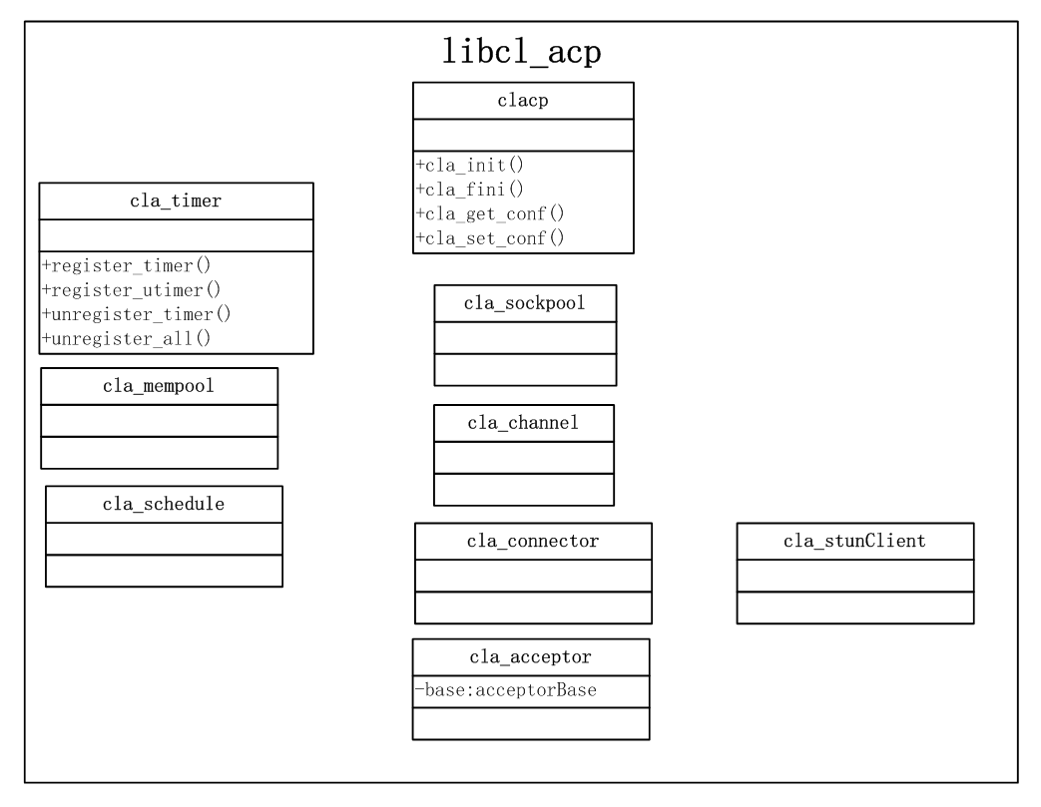
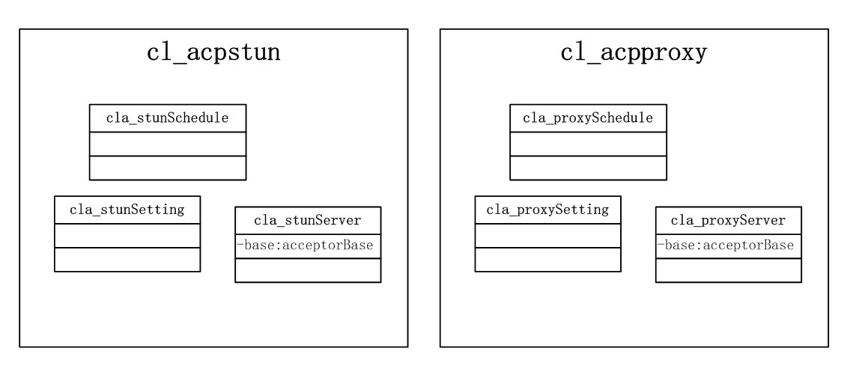
协议图：
Stun server 响应协议
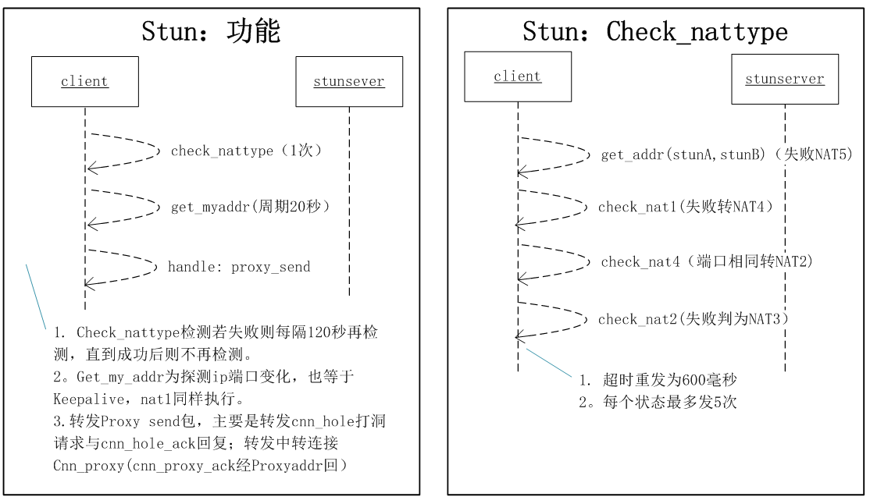
Proxy响应协议
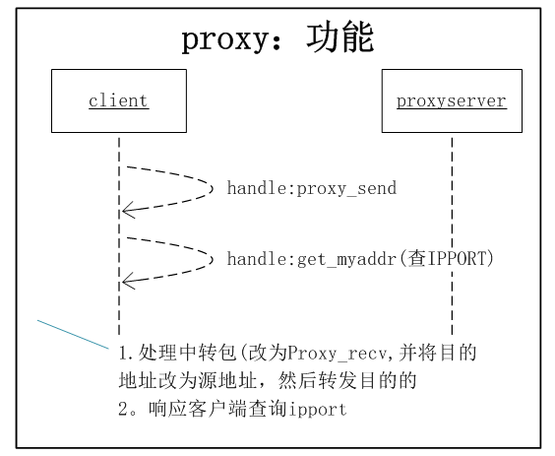
连接协议：
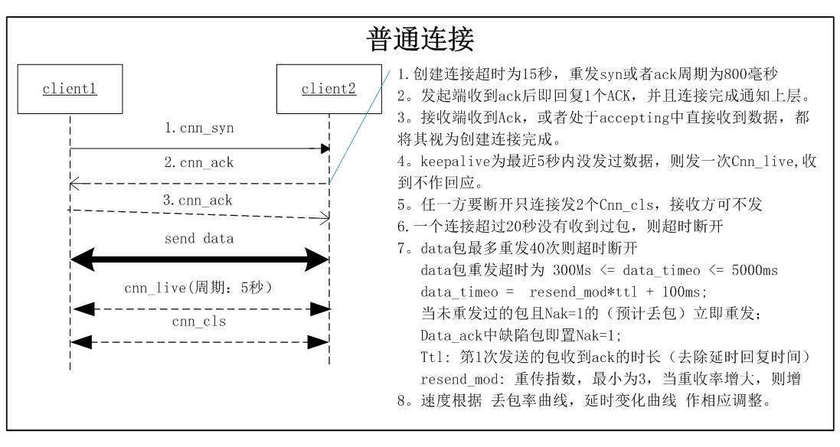
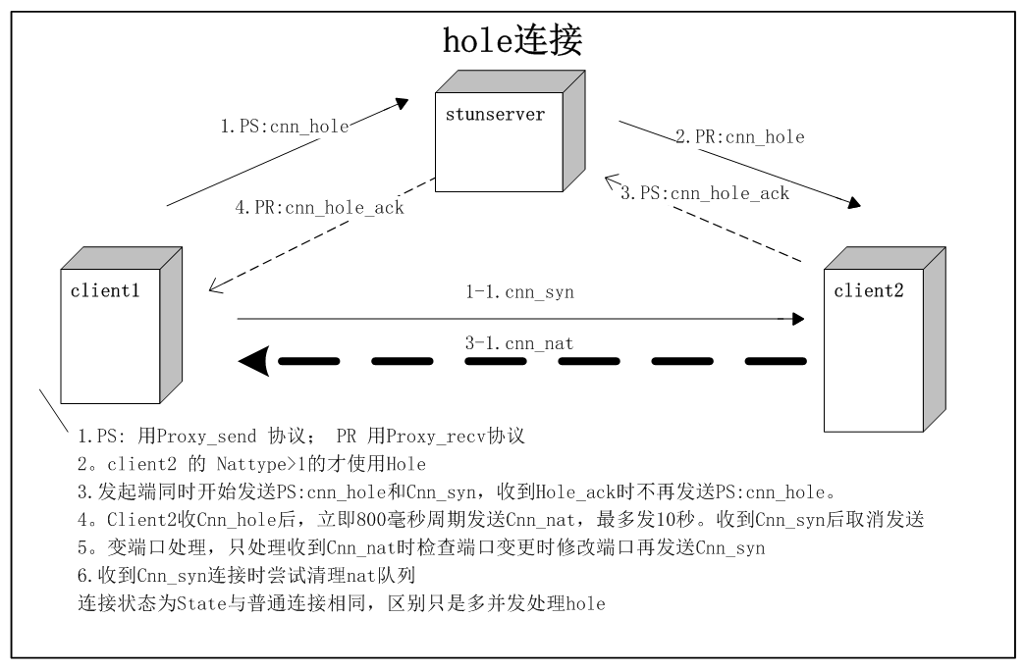
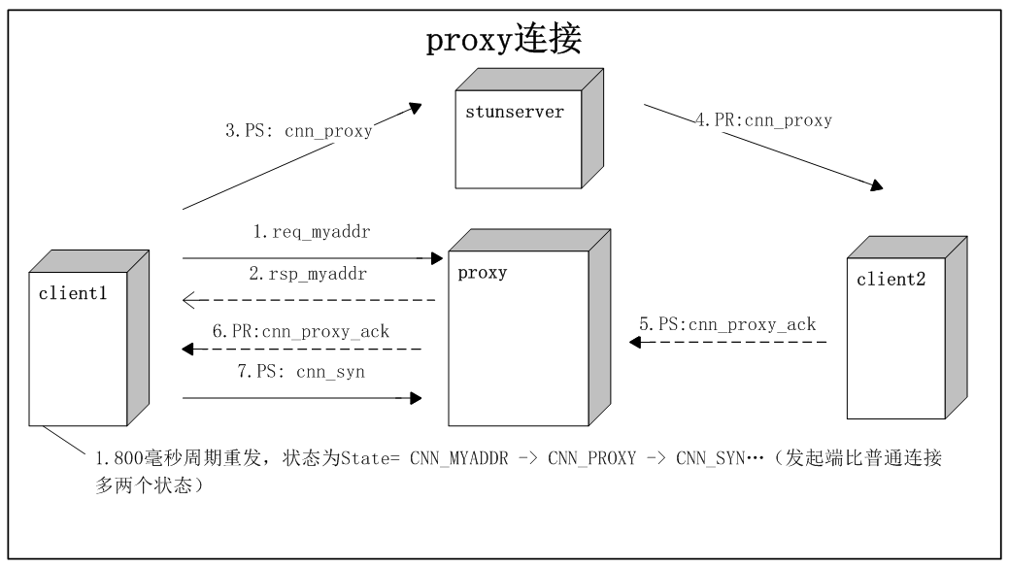

每个连接失败时记录失败状态（到了哪一步失败，如hole未回应）

libcl_acp通信库协议设计
3个角色: acppeer(客户端),acpstun(stun服务器,acpproxy (中转传输代理).

通用协议头
1个字节(高4位为一级协议).
高4位值(一级协议) | 说明 | 二级协议数
0x80 | Stun交互类包,stun类包的低4位不用. | 16
0x4. | 连接类UDP包 | 8

stun协议命令
stun服务器运营在两个不同的IP地址上相互配对.stunA,B角色对等，相互称对方为stunB.
stun 类包的首字节为0x2f. 第二字节为命令字cmd.
Cmd值 | 说明
0x21,0x22 | Req/rsp config, 请求stun配置
0x23,0x24 | Req/rsp server, 请求相关服务器地址信息,包括stunA,B; logsvr;proxy. (暂不考虑域名,所以使用32位地址)
0x25,0x26 | Req/rsp my ipport, 请求回复我的IPPORT, 也作keepalive使用.
0x27,0x28 | Req/rsp nat1. 向stunA,port1. stunb port2回复.
0x29, 0x30 | Req/rsp nat4. 向stunA,port1 ,stunB,port1 发包查端口是否变更
0x31,0x32 | Req/rsp nat2. 向stunA,port1发.stunA ,port2回复.
0x33,0x34 | Req/rsp hole 建穿透连接辅助请求
0x35,0x36 | Req/rsp des_proxy_ipport, 建代理连接辅助请求.

stun启动配置检验 协议
CL_UACP_STUN_REQ_CONFIG / CL_UACP_STUN_RSP_CONFIG
stunB 程序先启动, stunA程序再启动时stunA向stunB发送一条req_config获取stunB的配置信息并等待stunB返回结果.然后验证stunB的配置是否与stunA配对.
req命令无实体数据,rsp数据如下:
typedef struct tagPTL_STUN_RspStunsvrConfig
{
uint32 seeIP;
uint16 seePort;
uint32 accept_ip;
uint16 accept_port1;
uint16 accept_port2;
uint32 stunB_ip;
uint16 stunB_port1;
uint16 stunB_port2;
//可以不用,用的时候也是用来判断NAT1时, stunA 请stunC回复.避免探测NAT4之前stunB回复过包.
uint32 stunC_ip;
uint16 stunC_port1;
}PTL_STUN_RspStunsvrConfig_t;

客户端获取stun服务器地址信息协议.
CL_UACP_STUN_REQ_SERVER / CL_UACP_STUN_RSP_SERVER.
获取信息包括 stunA,B 地址, logsvr地址,proxy地址信息.
Req/rsp server
typedef struct tagPTL_STUN_RspServer
{
uint32 stunA_ip;
uint16 stunA_port1;
uint32 stunB_ip;
uint16 stunB_port1;
//logsvr 的http接口WEB ip port
uint32 logsvr_ip;
uint16 logsvr _port;
//proxy 代理服务器数,可能多个
uint16 proxy_num; //表示后面多少个proxy
uint32 proxy_ip;
uint16 proxy_port;
...

}PTL_STUN_RspStunBAddr_t;

连接类UDP包
创建连接类

代理类协议:
支持多路中转, 不支持多级中转(代理转发给下一个代理).
当客户端需要通过代理传输数据包时,将数据包打上中转包头.命令字为0x21, 发送给代理服务器,服务器收到包后获得目标IP PORT,并修改命令字段为0x22. 转发给IPPORT. 代理服务器不记状态以最高性能服务.

字段名 | 占位 | 说明
cmd | Int8 | 0x21为转发命令, 0x22为终端接收命令(中转时修改)。cmd字段即指通用协议头,高4位为0x2
Src_ip | Int32 | 发送端IP
Src_port | Int16 | 发送端port
Des_ip | Int32 | 接收端IP
Des_port | Int16 | 接收端port
...... |  | 数据包

acp的 cl_stunlogsvr 服务器数据库设计
上报命令采用HTTP短连接上报格式.
1). 统计NAT类型比例表: tb_nattype
启动程序后第一次获得NAT类型时上报.
统计NAT类型分布,根据lastdate时段统计NAT分布率.唯一标识用MAC 地址.一个MAC只有一条记录.
表字段:
名称 | 类型 | 说明 | 备注
Mac_id | string | MAC地址,如果获取失败,则用外网IP(记录唯一号)
version | string | 版本号
Net_ip | string | 外网IP
nettype | Int32 | 类型1至5(5正常收不到)
port | Int16 | 最后一次使用的影射端口
lastdate | date | 最后使用时间
Login_count | Int32 | 使用次数

相同mac_id只保存1条记录,已存在的则更新date和nattype信息,如果获得MAC失败,则用net_ip赋值给mac_id
分析时, 可根据date分析一段时间内各nattype类型的不同mac_id或者不同IP记录量.分析各类型占比.客户运行期间只报告一次(上报收到回复指令就不再报了).

2). 统计连接质量表: tb_connections
发送数据多的一端上报(send_packet_num>recv_packet_num).
如果连接失败,只有发起端,则发起端直接报告.
统计"连接成功率(根据类型分布),传输速度质量,丢包率,冗余传输解包率,重收包率".
表字段:
Conn_type(14种连接):01, 11,12,13,14,21,22,23,24,31,32,33,41,42. (其中01代表代理中转)
名称 | 类型 | 说明 | 备注
Mac_id | string | MAC地址,如果获取失败,则用外网IP(记录唯一号)
version | string | 版本号
Conn_type | Int8 | 连接类型,14号配对
Src_ip_port | string | 外网IP
Dest_ip_port | string | 连接目标IP
Proxy_ip_port | string | 代理中转传输IP,可支持多个中转
Conn_result | Int32 | 0表示成功,其它为错误码
Conn_seconds | Int32 | 连接时长
Conn_speedKB | Int32 | 连接发送平均速度(KB/s),一些连接不是持续交换数据的则没实际参考意义
redundancy | Int8 | 1表示使用冗余编码传输
Send_num | Int32 | 总发包数
Decode_num | Int32 | 通过冗余解码包数
Resend_num | Int32 | 重发包数
Des_rerecv_num | Int32 | 对方重复收包数量
Decode_rate | Int32 | 冗余解包率: 冗余解包数*1000/(冗余解包数+重发包数)
lost_rate | Int32 | (重发包数-重收包数)*1000/总发包数
Repeat_rate | Int32 | 重收包数*1000/总发包数

